fuint会员前端安装配置文档

下载并安装HBuilderX
下载地址：https://www.dcloud.io/hbuilderx.html、

- 安装后打开HBuilderX，并导入项目
文件->导入->从本地目录导入

- 修改配置
- 修改接口地址config.js文件，域名替换成你自己的后端接口域名或ip地址
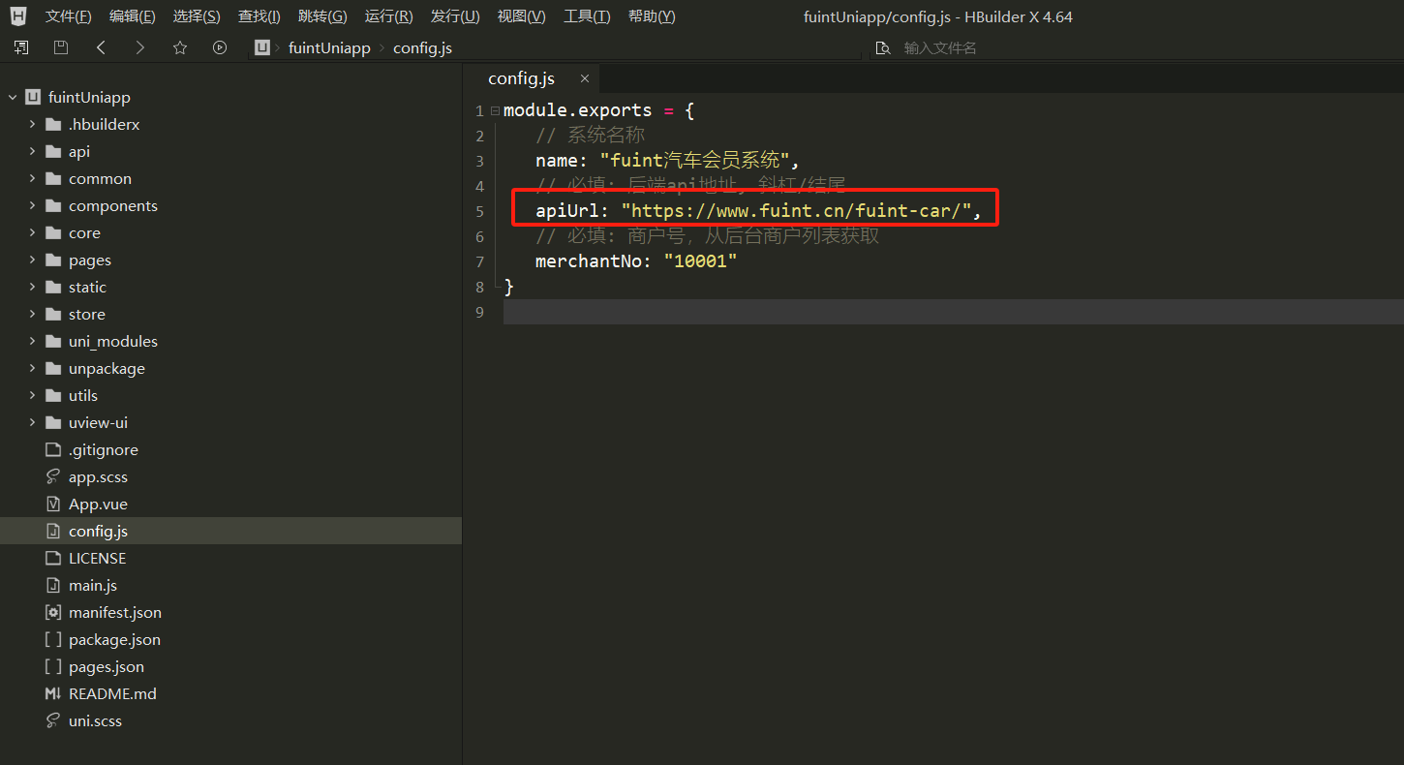
- 修改小程序appid，manifest.json（需要事先到微信开发平台上申请一个小程序）
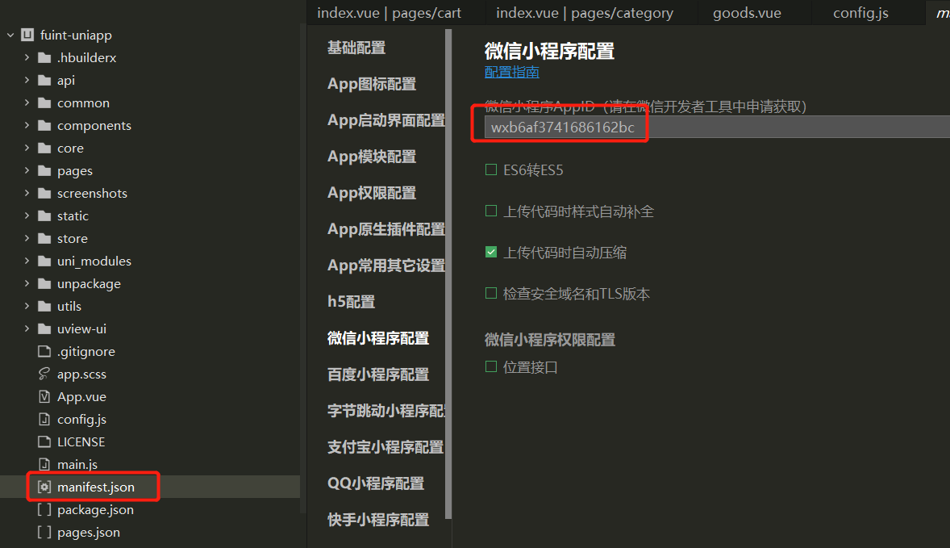
- 启动项目(需要事先安装微信开发者工具)
运行->小程序模拟器(M)->微信开发者工具(W)

